ТЕРРИТОРИАЛЬНЫЙ ОРГАН ФЕДЕРАЛЬНОЙ СЛУЖБЫ ГОСУДАРСТВЕННОЙ СТАТИСТИКИ ПО ВЛАДИМИРСКОЙ ОБЛАСТИ

Марта Пресс-р11 июня 2020г. Пресс-релиз

-релиз

"Я, может, только жить начинаю - на пенсию перехожу!"

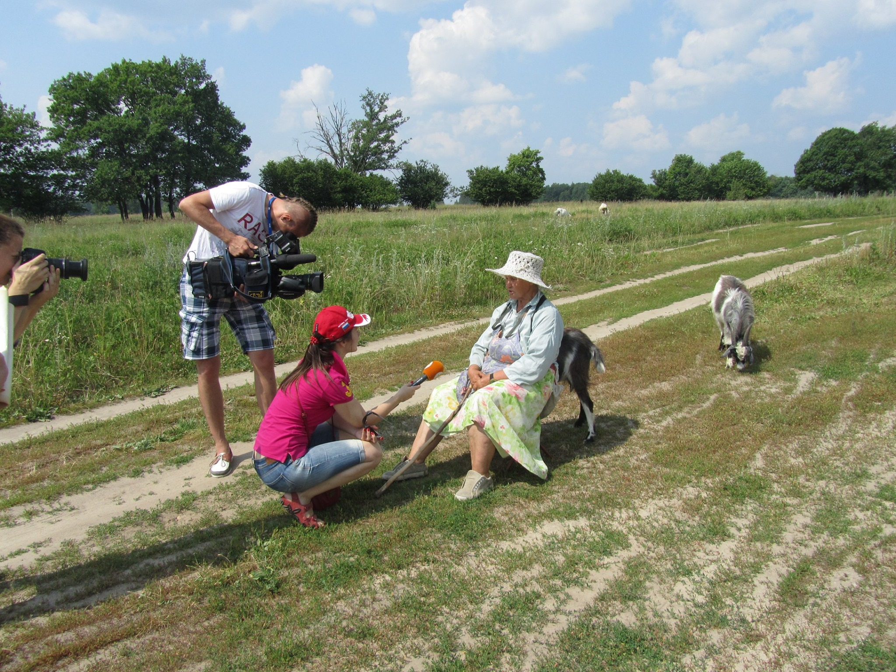

Фото: архив Владимирстата
Приближается праздник - День России. Мы с гордостью вспоминаем историю и задумываемся о своем долге перед теми, кто поднимал страну, возводил города, строил мосты и железные дороги, дворцы культуры и детские сады, мечтал и покорял космос, а еще… очень любил Родину. Проявление уважения, почитания и заботы о качестве жизни старшего поколения всегда были присущи нашему народу. И здесь на первое место выходит пенсионное обеспечение.
Начнем с реалий сегодняшнего дня. В эпоху разгула коронавируса неожиданно наиболее социально защищенными и благополучными оказались две категории населения, которые традиционно считались не самыми богатыми: бюджетники и пенсионеры. Именно им государство гарантирует стабильные выплаты каждый месяц, которые не зависят от нерабочих дней, режима самоизоляции и других введенных ограничений.
Пенсионер - каждый третий
По данным отделения Пенсионного фонда РФ по Владимирской области, на 1 января 2020 года численность пенсионеров составляла около 456 тыс. человек. По сравнению с 2019 годом она уменьшилась на 6,3 тыс. человек, или на 1,4 процента.
Если взять полные данные по возрастной структуре населения области, то на начало 2019 года количество жителей пенсионного возраста составляло 29,8% - практически каждый третий. При этом на каждого пенсионера приходилось всего 1,8 жителя трудоспособного возраста.
Это важный показатель, одна из составных частей так называемой "демографической нагрузки" - соотношения числа лиц трудоспособного и нетрудоспособного возраста. По прогнозам, с 2019 года по 2036-й во Владимирской области этот показатель вырастет с 870 до 901 человека нетрудоспособного возраста на 1000 работающих. Причем рост будет именно за счет числа пенсионеров - с 558 до 641, а вот число детей на 1000 работников снизится с 312 до 260 человек.
Вероятно, именно такие тенденции стали основной причиной проведения пенсионной реформы - ведь содержать пенсионеров должно экономически активное население. Пенсионная реформа уже сказалась на "демографической нагрузке" За 2019 год доля пенсионеров в общей численности населения снизилась на 0,2 п.п. и составила на 1 января 2020 года 33,6%.
Средняя пенсия - половина зарплаты
Вторым следствием пенсионной реформы должен стать рост размера пенсий. Посмотрим на динамику этого процесса. С 1 января 2019 года по 1 апреля 2020 года средняя пенсия во Владимирской области выросла на 6,4% - с 13865 рублей до 14756 рублей. Причем основное повышение произошло в январе 2020 года, средний размер пенсий в январе составил 14703 рубля.
Если взять для сравнения "докризисные" благополучные годы - до 2014 года, например, с 1 января 2011 по 1 января 2012 рост был 8,6%; с 1 января 2013 по 1 января 2014 года - 9,5%; с 1 января 2017 года по 1 января 2018-го - на 7,3% (без учета единовременной выплаты).
Но объективности ради, надо сравнивать не просто процентный рост начисленных пенсий, а учитывать еще и инфляцию. Такой показатель есть, называется он «реальный размер назначенных месячных пенсий» и измеряется в % к соответствующему периоду прошлого года. Этот показатель стал увеличиваться только с 2017 года. Например, за 2019 год его рост зафиксирован на уровне 3,9%.
А как же соотносятся размеры пенсии и зарплаты в регионе? В основном такое соотношение стабильно, средняя пенсия составляет 45-47% от средней зарплаты. Однако ситуация не одинакова по годам. За последнее десятилетие самое высокое соотношение пенсии и зарплаты было по состоянию на 1 января в 2011 года - 52,4%, самое низкое - по состоянию на 31 декабря 2014 года, 39%. На 1 января 2020 года средний размер пенсии во Владимирской области составлял 45,5% от средней зарплаты по региону.
Зарплата "в конверте" - ущерб будущей пенсии
Вероятно, средний размер пенсии в регионе мог бы быть выше, если бы все работающие жители получали исключительно "белую" зарплату, с которой делаются все отчисления в пенсионный фонд. На 1 января 2020 года 5,6% пенсионеров получали социальную пенсию - то есть у них недостаточно стажа или пенсионных отчислений для назначения пенсии по старости. В нашем регионе это 25647 человек.
По данным Росстата за 2018 год «серую" зарплату получал каждый третий россиянин. Для подсчета используется сравнение легальных доходов граждан и их расходов и сбережений. Получается, что объем "серых" зарплат в России в 2018 году составил 13 трлн рублей. Вся эта сумма в дальнейшем не будет учтена при начислении пенсий. Эксперты говорят, что полностью отказаться от «серого» сектора, одномоментно вряд ли получится. Но сократить показатель вдвое при комплексном подходе и поддержке бизнеса возможно.
Как видим, статистика только отражает финансовую составляющую пенсионной жизни. Какой она будет у будущих пенсионеров, будет зависеть от их трудовых биографий и наших общих усилий по решению проблем в нашем общем доме под названием Россия. С праздником!

Солдатова Наталья Михайловна,
специалист Владимирстата
по взаимодействию со СМИ
тел. +7(4922) 773041, 773042 доб. 0402,
моб. +7 9307408865
mailto: P33_nsoldatova@gks.ru
https://vladimirstat.gks.ru

Владимирстат в социальных сетях:
https://www.facebook.com/profile.php?id=100032943192933
https://vk.com/public176417789
https://ok.ru/profile/592707677206
https://www.instagram.com/vladimirstat33/?hl=ru

__________________________________________________________________________
При использовании материалов Территориального органа Федеральной службы государственной статистики по Владимирской области в официальных, учебных или научных документах, а также в средствах массовой информации ссылка на источник обязательна

